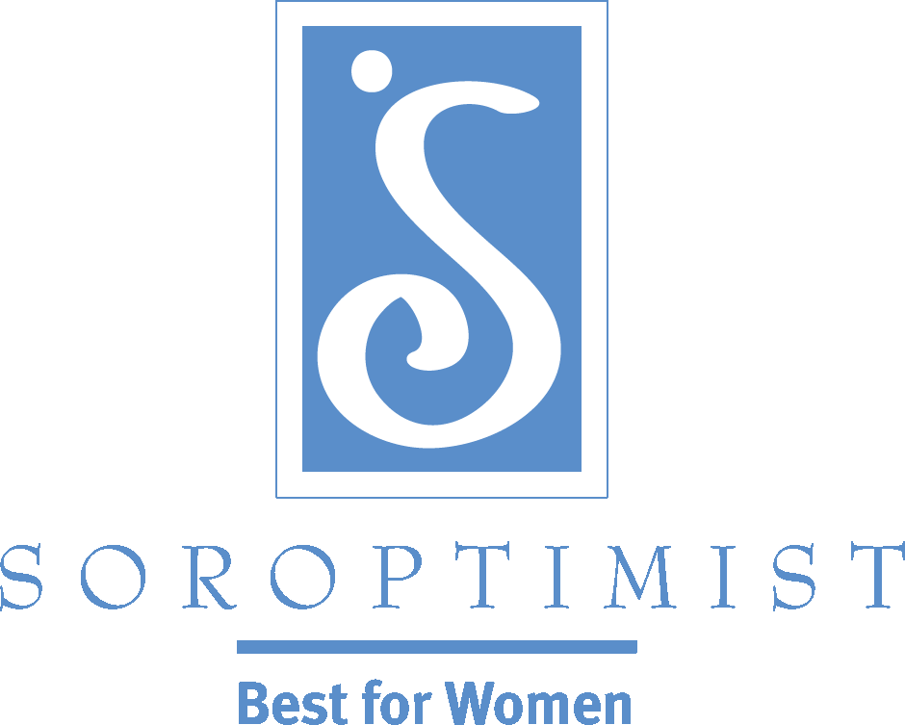
社会的・経済的エンパワーメントをもたらす
プログラムを通じて
女性と女児の生活を向上させる

Soroptimist International of the Americas

『ベスト・フォー・ウイメン』2012年5-8月：古い習慣はなかなかなくならないもの...
メンバーシップ・ディレクター ニコール・シモンズ

世界は、驚異的なペースで変化しています。次のメディアが利用者5,000万人の市場規模に達するのにどれくらいかかったか、ちょっと考えてみましょう。

- ラジオ ― 38年
- テレビ ― 13年
- インターネット ― 4年
- iPod ― 3年
- フェイスブック ― 2年

私たちの多くにとって、世界の変化について行くのは、苦痛とまではいかなくても大変なことで、時には何とかして避けようとさえします。でも、そのような姿勢は、自分自身や仕事、さらにはソロプチミスト・クラブにとっても破滅をきたしかねません。

会員の多くが、いざ古臭い伝統や習慣を打ち破り、新しいアイデアを受け入れるということになると大変な思いをします。SIAが退会会員にアンケートを行ったところ、次のような内容を示した回答を数多く受け取りました。

「会員の中には、新しいアイデアが出されるとすぐにすべてつぶしてしまう人がいて、新しいプロジェクトに関わりたがる人は誰もいませんでした」

「クラブが、プロジェクト、会合の講演者などについて若い女性の関心事や問題を受け入れない限り、私のような女性には、クラブは決して魅力的にはなりません」

「ソロプチミストは、奉仕ではなく伝統に縛られた女性の社交クラブのように感じられました」

「特定の会員は、新しいアイデアを受け入れようとせず、縄張り意識が強く、委員会を私物化していました」

こうしたコメントに聞き覚えはありませんか？ 他の会員が同じような発言をするのを聞いたり、あなた自身このような考えが頭に浮かんだことがありませんか？

残念なことに、「変化」には悪い評判が伴います。どうなるかが予測できないので、ストレスをもたらすものと見なされます。慣例からの離脱で、快適ゾーンから私たちを引き離し、制御不能な感覚に陥らせることもあります。

不快な状況や、期待にそぐわない状況になったときには、人は通常、もう一度自分自身を快適にすることを行おうとします。多くにとっては、それは、変化に抗い、快適ゾーンに落ち着き場所を作ることを意味します。

たとえ誰かが不満でつまらない思いをしたとしても、快適ゾーンの方が馴染みがあり安全なため、その中に留まるのが人の自然の性向なのです。人は、未知のことを恐れ、変化が何をもたらすか分からないという理由だけで、既に意味を失った仕事や人間関係、状況に留まり続けるものなのです。

しかし、古い習慣を打ち破り、新しいアイデアや活動方法を受け入れることの逆の側面に目を向けてみましょう。ものごとの新しいやり方や見方を見出そうとすると、私たちは、知力を高め、生活に更なる刺激を発見し、経験を広げられるようになります。変化がもたらす10の恩恵について考えてみましょう。

- 習慣や伝統を見直し、改善する機会を提供する
- 内に秘められ、まだ使われていない資源を利用する
- 別の視点を持つことを促す
- 問題解決能力と生産性を高める
- 心の健康を増進することにより脳を刺激する
- 自信を高める
- 立ち直る力を付けさせる
- 気分の落ち込みに対抗する
- 自分を磨くように挑む
- 個人的、社会的、精神的な成長を促進する

会員に、プロジェクトや行事をより良くするための新しいアイデアがあるときには、心を開き、それを喜んで検討するように努めましょう。クラブの活動を、よく知っていてやりやすいものだけに限っていると、会員は、次第に幻滅して、ついにはソロプチミストをやめてしまうかも知れません。

ソロプチミストは、女性と女児の生活向上に取り組んでいます。これは、世界の女性と女児が直面している不公平への理解を広げ、それを変える活動をすることを意味しています。私たちは、この手の変化を受け入れ、場合によっては変化を率いることもあります。その姿勢を、クラブにも持ち込もうではありませんか。それは、最終的には、私たちの会員獲得と維持のための努力を助け、それによって、私たちはより多様性に満ちた興味深い組織になれるでしょう。

